加州大学伯克利分校MBA体验课程

2016的冬天，走进加州大学伯克利分校的MBA体验课堂，同学们会在一个全英文，重实践的学术环境中去激发创造力和团队精神，抢先体验美国顶尖公立大学伯克利的MBA课程，参访加州硅谷的名企谷歌与思科，与伯克利在校学生们一起交流互动，在旧金山感受华人迎接新年的盛大游行，在新的一年收获一个不一样的旅程。

学校介绍：加州大学伯克利分校位于美国旧金山湾区东北部，是世界上最富盛名的公立大学之一，在学术界享有盛誉。伯克利也是加州大学10所校区中最古老的一间，其经济学、社会学等人文社科也因此长期处于世界顶尖水平（前5） ，现任美联储主席耶伦便是该校教授。曾在伯克利深造或工作的诺贝尔奖得主不少于61位，其中有29人从该校毕业。

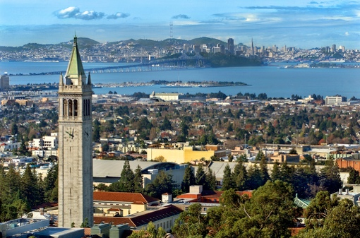
项目时间及周期：15天（2016. 2. 13-2016. 2. 27）

适合对象：
- 在校大学生
- 适合专业：不限专业
- 英语水平建议：托福不低于80、雅思不低于5.5、大学英语四/六级水平

项目特色：
- 独具竞争力的核心课程：1) MBA课程（9个模块，15节课），2) 名企参访（Google谷歌，Cisco思科，伯克利创业协会）3）团队商业项目(9个模块，前三名可获商业项目竞赛团队奖状) 。全部课程共计 18个模块，课程完成颁发结业证书。
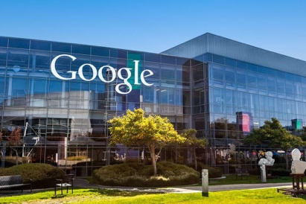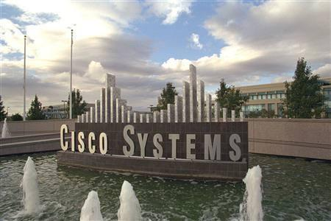
- 名校同龄小导师(Mentors)的交流互动：经过挑选的名校大学生或者研究生作为同龄小导师，以小组为单位带领学生参与学习，从不同的视野和角度进行学术和文化各方面的交流，也与学生一起分组讨论，帮助梳理和提高商业竞赛的内容与技能。
- 丰富你人生阅历的活动：
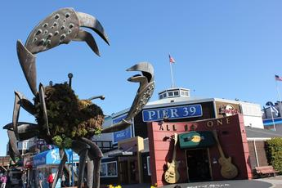
- 校园参观：学生们会到加州大学伯克利分校和斯坦福大学的校园参观游览，也许走进这些校园沉淀下来的不仅是心情更是促进自己进步的动力。访问伯克利创业协会，了解劳伦斯科学馆也能带给大家不一样的实践和文化感受。
- 魅力旧金山：联合广场, 渔人码头-39号码头, 旧金山中国新年庆典游行，奥克兰动物园，伯克利植物园, Vacaville奥特莱斯, 六旗主题公园

- 文化交流的晚间活动：晚间的一部分为心得记录Journaling，用记日志的方式将学生在美国的每一天学习和生活之心得，感受与收获记录下来，最后会评选出日志记录最优秀的同学颁发奖状；另一部分是分享会，分为Academic Life学术生活，Resident Life住校生活和Student Life学生生活，由伯克利在校学生与同学们分享他们各方面的经验以及价值观和成功的秘诀。

费用：¥36,800元(机票和签证除外)

费用包含内容：
- 学费：包含学习材料
- 住宿费：14晚三星酒店Marriott，Vallejo CA，2人一间
- 餐费：伯克利学习期间三餐，部分参访餐费不含
- 保险：在美期间所有意外和医疗保险
- 交通费用：接送机， 学习及周末专用安全巴士
- 门票：参访及出行所需门票

费用不含内容：
- 机票（及航空保险）及签证
- 所有私人费用如洗衣、电话、酒水
- 部分外出参访的餐费需要自理，详见课程安排注明

